PREVISIONALE
Manuale Utente

1.0

Indice
1. HomePage 3
2. Previsionale 4
3. Invio Previsionale con Firma 6

HomePage

Per compilare il previsionale l’azienda deve accedere al DataEntry Elettrico CSEA.

Dalla Home Page l’utente può accedere all’applicativo effettuando il “Login”, inserendo come “Username” il Codice CSEA assegnato nella fase di registrazione all’Anagrafica Operatori CSEA e come “Password” la chiave di accesso che l’utente medesimo può creare nella sezione “Settori Attività” della stessa Anagrafica.

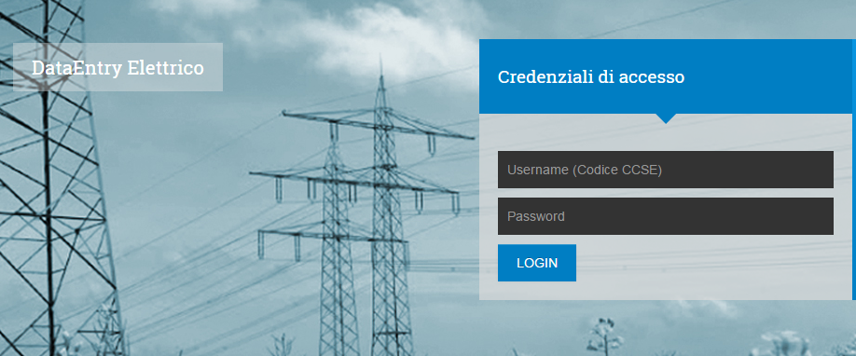

Figura 1

Previsionale

Selezionando il pulsante “Previsionale”, nel menù in alto del DataEntry Elettrico CSEA, si accede alla seguente maschera di sistema:

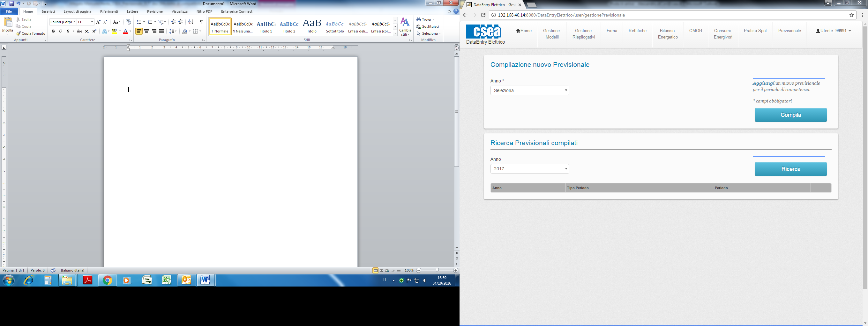
Figura 2

Attraverso la sezione “Compilazione nuovo Previsionale”, l’utente potrà creare un nuovo previsionale, selezionando l’anno cui fanno riferimento i dati fisici oggetto di previsione.
Dopo aver selezionato l’anno, l’utente dovrà confermare l’operazione cliccando il pulsante “Compila”; verrà quindi indirizzato alla pagina “Dettaglio previsionale”.

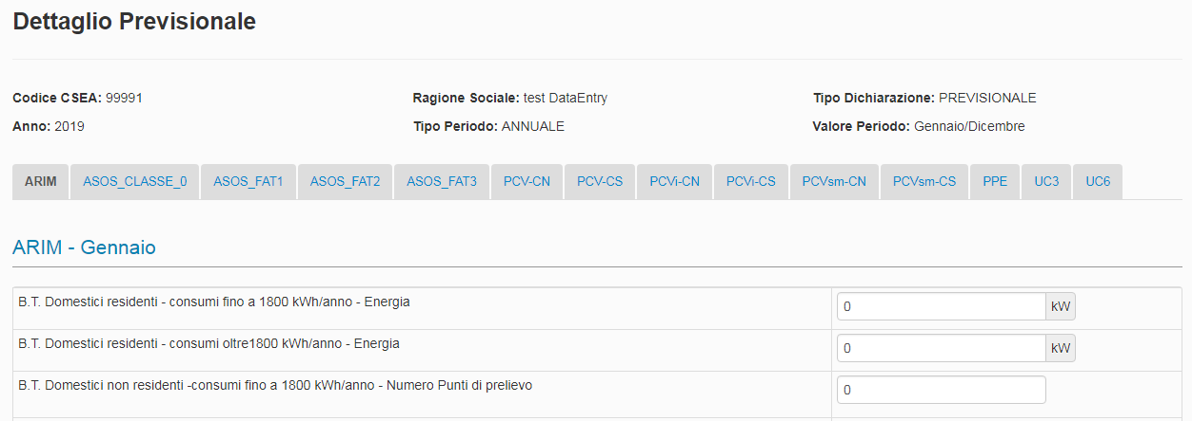
Figura 3

L’utente dovrà indicare per ogni modello il numero dei punti di prelievo, laddove richiesti, e l’energia forniti ai propri clienti, dettagliandoli in base alla classe di utenza. A seguito della compilazione di ogni singolo modello, l’utente potrà procedere al salvataggio dei dati inseriti selezionando il pulsante “Salva Previsionale” presente in calce al modello stesso. Nel caso in cui si riscontrassero degli errori, l’utente potrà apportare le modifiche necessarie ed effettuare nuovamente l’operazione di salvataggio.

Cliccando sul pulsante “PDF”, in fondo alla pagina “Dettaglio Previsionale”, sarà possibile scaricare un file in formato pdf con il dettaglio dei dati inseriti nel modello compilato.

Invio Previsionale con Firma

A seguito della compilazione del modellio, dalla maschera denominata “Firma”, l’utente, selezionando il pulsante “Firma Previsionale”, accederà alla maschera di seguito riportata:

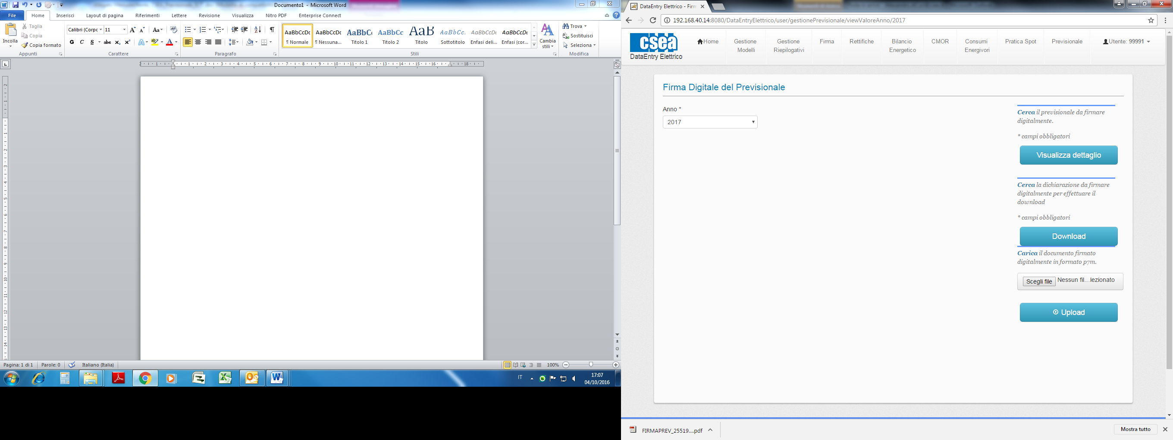

Figura 4

Una volta selezionati i campi obbligatori è possibile anche scaricare, tramite il tasto “Download” , il pdf relativo alla Dichiarazione, sia per presa visione sia per l’eventuale firma ed inviodella stessa.

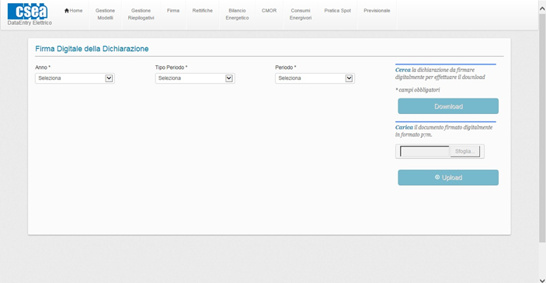
Figura 5

Per iniziare il processo di verifica della firma, è necessario selezionare dal proprio client/pc il file firmato, con estensione .p7m, tramite il pulsante “Sfoglia,” come illustrato in fig. 6.

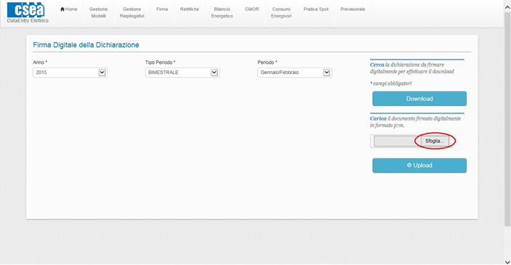

Figura 6

Effettuata la scelta del file da inviare al sistema per effettuare il processo di invio, controllo e firma è necessario, come indicato in fig. 7, premere il pulsante “Upload”.

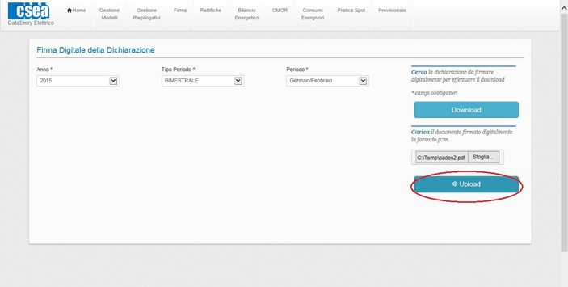

Figura 7

Una volta caricato il file, il sistema procede alla verifica di validità del nome del file firmato, il quale deve corrispondere al nome del file pdf generato per la Dichiarazione; in caso di controllo con esito KO, il sistema fornisce all’utente un messaggio di errore, fornendo il nome del file corretto, come in fig.8.

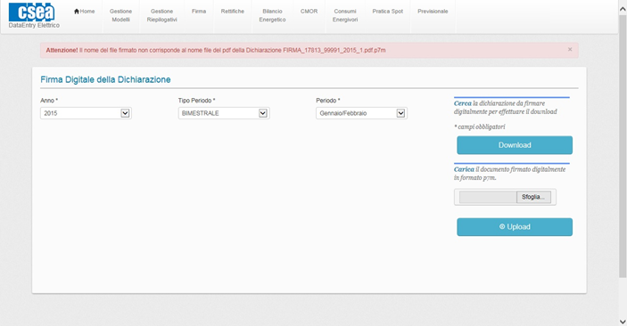

Figura 8

Nel caso in cui la il file in formato p7m sia valido il sistema presenta un messaggio, come indicato in fig. 9.

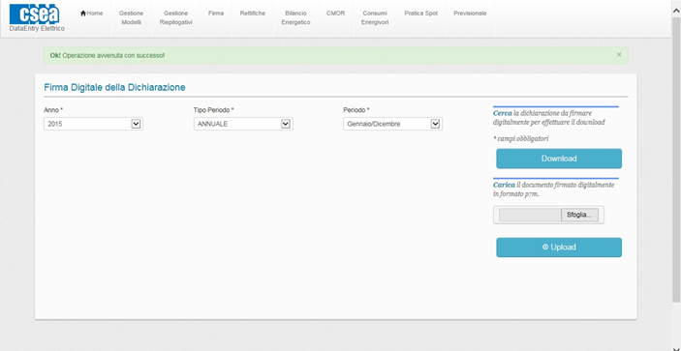

Figura 9

